АБДИЖАППАРОВ Бахытжан Гиёзжанович,

№26 М.Қашқари атындағы жалпы білім беретін мектеп 9-А сынып оқушысы.

Жетекшісі: Биология пәні мұғалімі Мырзакаримова Манзура Фазылжановна.

Түркістан облысы, Сайрам ауданы

**ЖАЛПАҚТАБАНДЫЛЫҚ ЖӘНЕ ОНЫҢ АЛДЫН АЛУ ШАРАЛАРЫ**

Жалпақтабандылық - бұл баланың тірек-қимыл жүйесінің функциясын айтарлықтай нашарлататын, ауыр ортопедиялық ауру болып табылады. Жиі жағдайда жалпақтабандылық омыртқа жотасының қисаюы, жамбас сүйегінің орналасуындағы бұзылыстар және жүрістің өзгеру себептерінің бірі болып табылады. Көрсетілген өзгерістер баланың жалпы денсаулығына теріс әсер етеді, яғни физикалық жүктемеге төзімділікті азайтады, еңбек өнімділігін төмендетеді және көңіл-күй нашарлауына әкеледі, сонымен қатар бас ауруын, ашушаңдық, алаңғасарлық, шаршау сезімдерін тудырады. Емдік дене шынықтыру жаттығуларын су процедуралары, беріктендіру, тиімді тамақтану, қалыпты қимыл-қозғалыс қалыптастырумен ұштастыра отырып жүргізу және бала жасына сай аяқ киім киіп жүру, егер ауру туындаған жағдайда арнайы аяқ киім немесе ортопедиялық ұлтарақ пайдалану емдік жаттығулар тиімділігін арттырады.

Аяқ адамның жұп қимыл және тірек органы.

Тірек – қимыл жүйесінің қызметін ұзақ сақтау үшін, оның тұрақты түрде жаттықтыру керек. Бұл ереже әсіресе әйел адамдарға маңызды өйткені олардың сүйектері ер адамдарға қарағанда тығыз болып келеді. Сонымен қатар әйел адамдар қартайған уақытында бұлшық ет салмағын қалыптасуын және жоғалтуын дұрыс тамақтану арқылы бақылауға болады. Кальций және «Д» дәрумені сүйекті қатайтады және оны әр түрлі сынықтар мен жарықтардан сақтандырады. Әйел адамдар да, ер адамдар да сүйек салмағының 50% 20 жасқа дейін жинайды. Күнделікті кальцийдың ересектер үшін мөлшері 1200 – 1500 мг құрайды. Тұрақты спорттық жаттығулар кальцийдың дені сау, мықты сүйектің салмағын қалыптастыруға көмектеседі. 20 жас пен 30 жас аралығында сүйек салмағы бірнеше көбейеді, ал 30 жастан бастап кемуі байқалады.

Қазіргі уақытта адамдар аяқтарының саулығына үлкен назар салуда, өйткені, аяқ арқылы біз қозғаламыз автокөлікті еркін жүргіземіз, ал әйелдер үшін аяқ ең тартымды дене мүшесі болып табылады. Көп адамдар «варикоз» деген не екенін және онымен қалай күресу керектігін біледі, бірақ аяққа бірінші болып күш түсетін және әр түрлі соққыларды қабылдайтын өкше туралы көбі біле бермейді. Аяқ өкшесінің екі түрін ажыратамыз.

Бойлық және көлденең және деформация кезінде, мысалы жазық жермен көп жүрген кезде табан аяқ белгілері байқалады.

**Жалпақ табан** — адам табанындағы ойыстың түгелдей немесе жартылай тегістеліп, жалпайып кетуі. Табан ойысының жалпаюына байланысты: көлденең жалпақ табан және ұзына бойлай жалпақ табан болып ажыратылады. Біріншісінде табанға аяқтың 5 бақайшақ сүйегінің алдыңғысы ғана тірек болып, еденге (жерге) табанның басы ғана тимей тұрады. Ал екіншісінде аяқты басқанда, табан толықтай еденге тиеді, ал ондай жағдайда табан ойысының белгісі де қалмайды. Жалпақ табанның іштен туа біткен және жүре пайда болған екі түрі болады. Туа біткен жалпақ табан сирек кездеседі, себебі, ол табан сүйектері мен жіліншіктің жетілмеуінен болады. Жиі кездесетін түрі - жүре пайда болған немесе статикалық жалпақ табан.

Статикалық жалпақтабандылық басқа түрлерге қарағанда көп кездеседі. Бойлық жалпақтабандылықтың кейде көлденеңмен үйлеседі. Статикалық жалпақ табандылықтың себебі ішкі және сыртқы болады және олар жиі үйлеседі. Сыртқы себепке шамадан тыс уақытта тұрып жүру (мысалы, шаштараздарда) жөнсіз аяқ киім кию. Ішкі себеп – бұл тұқымқуалаушылық, жорамалы (мысалы, тірек-қимыл жүйесінің бастапқы әлсіздігі) мұндай балаларда жүргеннен бастап, кейін жыныстық жетілу мен қарқынды өсу кезінде жалпақтабандылық қалыптасады.

**Травмалық жалпақтылық** – жіліншек пен басқа да табан сүйектерінің сынғаннан кейін дұрыс өспеуі нәтижесінде және табанды берік қылатын бұлшық етпен байламдардың жарақаты.

**Паралитикалық жалпақтабандылық**  бұлшық еттің парализденуінен пайда болады. Бұрын бұл полиомиелитпен ауырғаннан кейін кездесті, жалпақтабандылық әр түрлі болуы мүмкін. Туа пайда болғаннан бастап жарақаттан пайда болғанға дейін кездеседі. Жалпақтабандылық көптеген жағымсыз әсер тудыруы мүмкін.

Табан ауруында бұл үлкен орын алады. Бір қызығы, бұл ауру жұмысты отырып істейтін және тұрып жасайтын мамандықтарда кездесе береді. Бұл аурудың алғашқы белгілері балтыр аймағында сезіледі. Ол ұзақ жүруден, секіруден, жүгіруден пайда болады. Таңертең ұйқыдан кейін ауру басылады.

Табан деформациясының даму шамасынан ұзарады, жалпақтана бастайды, ортаңғы жері төменмен түседі. Балалар көп қозғалғыш ойындарды ойнауды қойып, көбінесе жатар алдында аяқтың ауыратынына шағымданады.

**Жалпактабандылықтың алғашқы белгілері**

-Егер аяқ киіміңіз ішке қарай басылған болса

-Аяғыңыз жүрген кезде тез шаршайтын болса

-Адам аяғымен ұзақ уақыт тұрып аяққа күш түсіп жұмыс жасағанда

-Тар немесе өкшесі биік аяқ киім кигенде жүру қиындайды

- Аяқ ісініп ,бір размер үлкен аяқ киім алуға тура келеді

-Табанның көлемі үлкейюі салдарыныан аяқ киімге симай қалады

**Жалпақ табанды қалай анықтауға болады**

 Бұл ұшін майлы крем және бір парақ қағаз алу керек.

Сосын табаныңызды креммен майлап, қағазды басыңыз.

Барлық табанға сүйеніп, түзу тұрыңыз, өйткені нәтижесі қате болуы мүмкін.

Енді ізіңізді мұқият қараңыз. Қалыпты жағдайда табанның ішкі жағында

табанның үлкен бөлігін алатын ойық болады.

Егер ол ойық болмаса немесе ол өте жіңішке болса, онда ол жалпақ табанды білдіреді.

**Жалпақтабандылықтың асқыну себептері**

-Табан, тізе жамбас, арқа сүйектерінің ауруы

-Жүрістің ауырлауы, аяқ бұлшық еттерінің дұрыс дамымауы

-Табандағы сүйектердің ауыруы өкше шпоры,сүйелдер және әсіресе бірінші башпай өзгеріске ұшырап «сүйек» пайда болады.

-Тізе буын сүйектерінің пайда болуы, жамбас сүйектерінің ауыруы, омыртқа сүйектерінің ауыруы (остеохондроз, омыртқааралық бұзылу, радикулит)

**Жалпақ табандылықтың алдын алу**

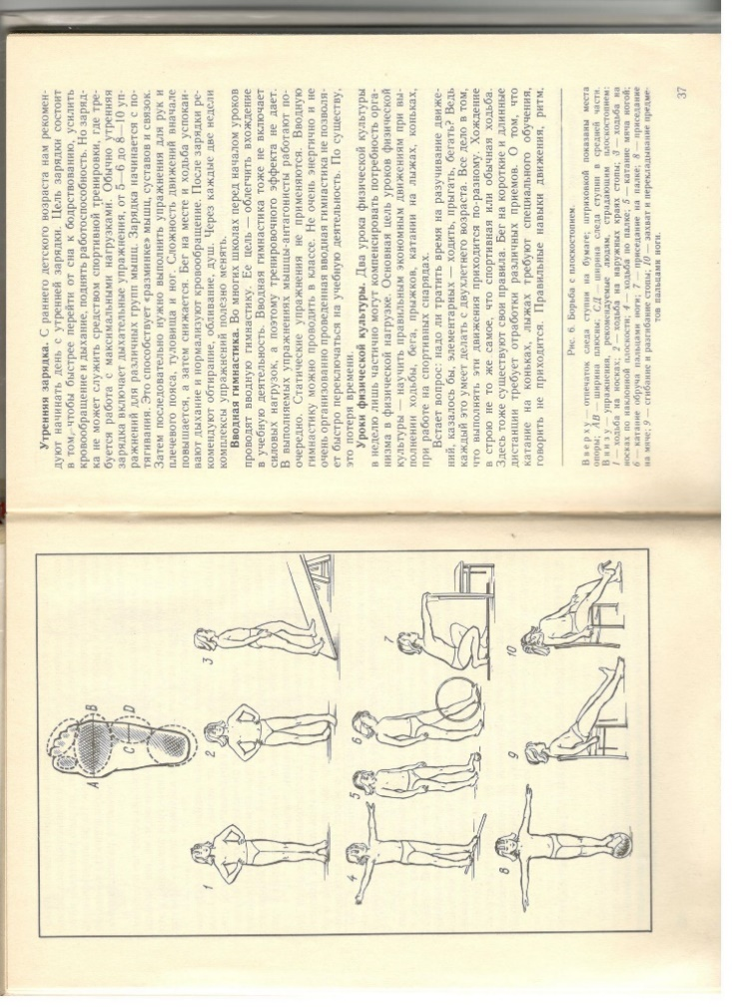Жалпақ табандылықтың алдын алуды ерте жастан, яғни баланың табан байланысы құрылуы қарқынды түрде қалыптасатын балалық шақтың алғашқы 7 жылына дейін жүргізілуі тиіс. Жалпақ табандылық түрлері бойынша түзетуде емдік дене шынықтыру жаттығулары жетекші орын алады, оның ішінде функционалдық терапия басым. Емдік жаттығулар міндеттері: табанның негізгі функцияларын дамыту; жүріс кезінде табан орналасуын, қимылын дұрыс қолдану; табанның қысқа бұлшықеттері ұзындығын азайтып, тонусын жоғарылату; табан буындары қызметін арттыру; қан айналымын жақсарту; қимыл-қозғалыс үйлесімділігін жақсарту. Егер тәулігіне бірнеше рет, яғни таңертеңгі және күндізгі ұйқыдан соң жалаң аяқ тізе, табан және башпай бұлшықеттерін нығайту және дамытуға арналған арнайы түзету жаттығулары үлкен әсер етеді.